Путин подписал указ об осеннем призыве
МОСКВА, 29 сентября. /ТАСС/. Президент России Владимир Путин подписал указ о призыве в октябре-декабре 2025 года граждан РФ на военную службу.
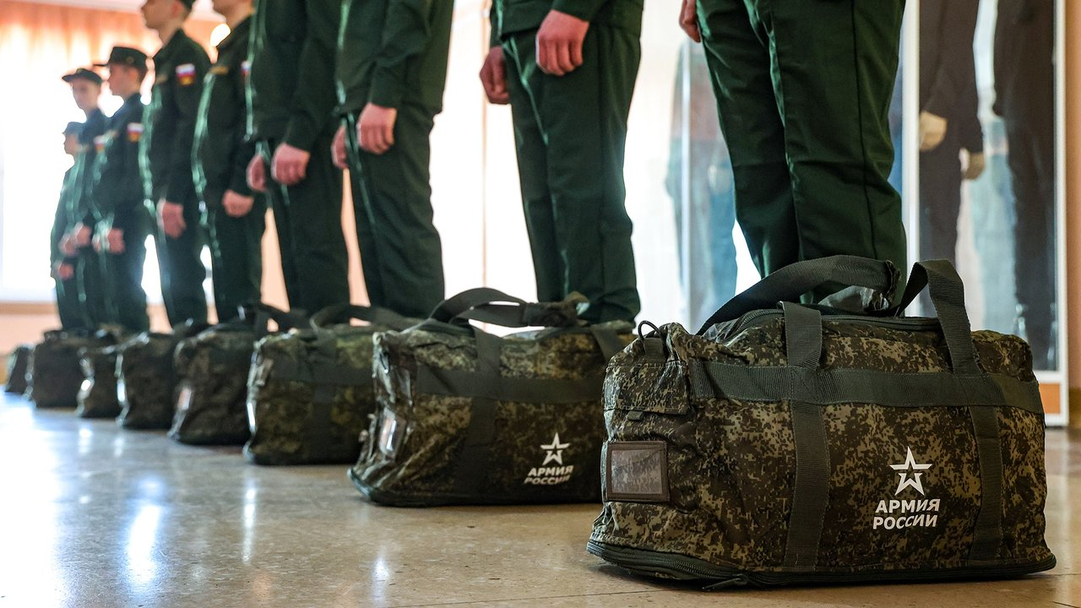
Документ опубликован на официальном портале правовой информации.
«Осуществить с 1 октября по 31 декабря 2025 года призыв на военную службу граждан Российской Федерации в возрасте от 18 до 30 лет, не пребывающих в запасе и подлежащих призыву на военную службу, в количестве 135 тыс. человек», — говорится в тексте документа.
Этим же указом предписано уволить с военной службы солдат, матросов, сержантов и старшин, срок военной службы по призыву которых истек.
Обеспечить выполнение всех необходимых в рамках призыва мероприятий поручается правительству РФ, региональным властям и призывным комиссиям.
Также федеральным министрам, руководителям федеральных служб и федеральных агентств приказано обеспечить призыв на военную службу граждан РФ, принятых на работу в федеральные министерства и иные федеральные органы исполнительной власти, а также в организации, подведомственные соответствующим федеральным органам исполнительной власти.

